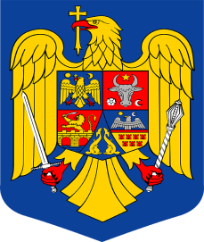
ROMÂNIA
JUDETUL CARAS-SEVERIN
COMUNA SOCOL
SECRETAR
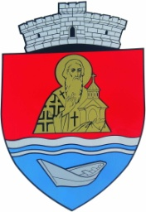

♦ CUI 3227220 ♦ tel/fax 0255544814 ♦ email: primariasocol@yahoo.com ♦ web: primariasocol.ro ♦

CONVOCATOR Nr. 3669 / 22.12.2017
Conform prevederilor art. 39 alin. (1), (3) și (5) din Legea Administraţiei publice locale, nr. 215/2001,
republicată în 2007, modificată şi completată, în baza Dispoziţiei Primarului Comunei Socol nr. 248 / 22.12.2017 ;

Art. 1. Consiliul Local al Comunei Socol se convoacă în ședința ordinară pentru data de 28.12.2017, ora 16, care va avea loc în sala de ședință a Primăriei Comunei Socol jud.Caraș - Severin , având propusă următoarea:
ORDINE DE ZI
1. Proiect de Hotărâre privind alegerea preşedintelui de şedinţă al Consiliului Local Socol pentru o perioadă de trei luni (Ianuarie 2018 – Martie 2018);
2. Proiect de Hotărâre privind achiziționarea serviciilor juridice de consultanță, de asistență și de reprezentare;
3. Proiect de Hotărâre privind aprobarea Planului de acțiuni și lucrări de interes local pe anul 2018, care vor fi executate de către beneficiarii de ajutor social, conform Legii nr. 196/2016;
4. Proiect de Hotărâre privind stabilirea tarifelor lunare minime de bază, necesare calculului contravalorii chiriei pentru imobilele din domeniul public și privat al comunei Socol ;
5. Proiect de Hotărâre privind stabilirea impozitelor și taxelor locale, a altor taxe asimilate acestora și a amenzilor aplicabile la nivelul comunei Socol, pentru anul 2018;
6. Proiect de Hotărâre privind Organigrama și Statul de Funcții ale Aparatului de specialitate al Primarului Comunei Socol, ale serviciilor publice și Aparatului Permenent ale Consiliului Local al Comunei Socol;
7. Proiect de Hotărâre privind aprobarea achitării din bugetul local al Comunei Socol a diferenței de plată față de suma colectată de la cetățenii comunei pentru plata serviciilor de colectare , transport și depozitare a deșeurilor menajere de pe raza Comunei Socol;
8. Proiect de Hotărâre privind aprobarea valorilor de inventar rezultate în urma reevaluării efectuate la bunurile ce aparțin domeniului public al Comunei Socol;
9. Proiect de Hotărâre privind aprobarea Strategiei și Planului de Dezvoltare Economică și Socială a Comunei Socol 2018 – 2021;
10. Proiect de Hotărâre privind organizarea rețelei școlare a unităților de învățământ preuniversitar de pe raza UAT Comuna Socol pentru anul 2018 – 2019;
11. Informare privind Scrisoarea de Intenție a S.C. MOE – HPG Timișoara privind construirea unui complex pentru producerea de energie regenerabilă în Comuna Socol
12. Diverse .
Art.2. Secretarul Comunei Socol va asigura ducerea la îndeplinire a prezentei .
Art.3. Secretarul Comunei Socol va asigura comunicarea prezentei conform legii.
- Pentru detalii privind proiectele menţionate pe ordinea de zi vă aşteptăm la sediul Primăriei Socol , în vederea prezentării si a consultării acestor proiecte.
- Proiectele se pot vizualiza pe pagina de internet a primariei la adresa www.primariasocol.ro

Secretar al comunei Socol
prin NEVENA OCANOVICI

